Asperges blanches sauce gribiche
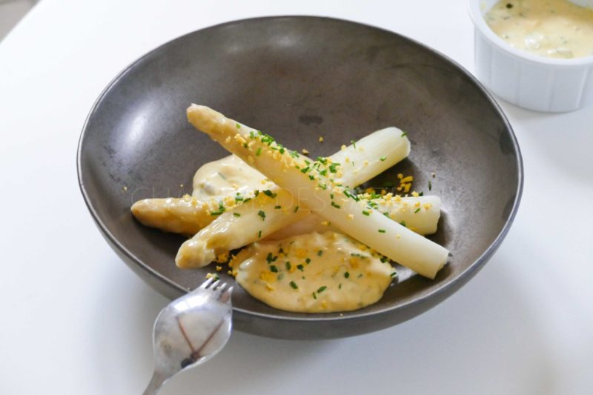
Ingrédients (pour 4 personnes):
1 botte d’asperges blanches, huile de noisette, 3 œufs, 1cuil. à c. de moutarde, huile d’arachide, 20 g de câpres, 20 g de cornichons, 1 échalote, ciboulette, 10 cl de crème fouettée, 1 cuil. à s. de vinaigre de Barolo, sel, piment d ‘Espelette, gros sel
Préparation :
Éplucher délicatement les asperges avec un rasoir ou un économe en partant de la tête vers le talon. Couper les extrémités des queues.
Porter à ébullition une grande casserole d’eau salée. Plonger les asperges et maintenir une petite ébullition. Selon la taille des asperges, prévoir environ 10 minutes ; vérifier la cuisson en piquant le talon avec la pointe d’un couteau (ou mieux une pique métallique qui n'abimera pas l'asperge).
Sortir alors les asperges et les plonger aussitôt dans un récipient d’eau fraîche pour stopper la cuisson.
Préparer la sauce gribiche :
Cuire les œufs durs (10/12minutes). Écaler, séparer les blancs des jaunes.
Emincer l’échalote, couper câpres et cornichons en petits morceaux, et ciseler la ciboulette. Hacher les blancs d’œufs durs.
Passer 2 jaunes d’œufs durs au tamis (j’ai râpé avec la râpe à fromage). Mettre dans un bol avec la cuillerée de moutarde et une pincée de sel. Verser lentement un fin filet d’huile et monter comme une mayonnaise.
Ajouter câpres, cornichons, échalote, et blancs d’œufs émincés à la mayonnaise. Incorporer un filet de vinaigre; j'ajoute aussi 1 cuil. à s. de sauce worcestershire.
Au dernier moment ajouter la ciboulette (en réserver un peu pour le dressage final) et délicatement la crème fouettée. Vérifier l’assaisonnement et incorporer une pointe de piment d’Espelette.
Égoutter les asperges sur un sopalin ou un torchon propre et les lustrer avec une huile de noisette (ou de noix).
Dresser les asperges dans les assiettes. Déposer 2 belles cuillerées de sauce gribiche et parsemer le dernier jaune d’œuf dur râpé (on peut aussi râper le blanc restant) sur le dessus, et également le reste de ciboulette. Ajouter une pincée de fleur de sel et une pointe de piment d’Espelette.
www.assiettesgourmandes.fr

